Отчет о проделанной работе

в период дистанционного обучения.

Старшая разновозрастная группа.

Тематическая неделя: «9 мая – День Победы».

Воспитатель: Лукманова Яна Олеговна

08.05.2020

**Непосредственно образовательная деятельность. Рисование**

Тема: «9 мая – День Победы».

Цель: Развитие художественного творчества у детей старшего дошкольного возраста.

Задачи:

* Учить отражать в рисунке впечатления о празднике День Победы;
* Воспитывать чувство патриотизма, уважение и огордости за свою великую страну;
* Воспитывать чувство гордости за ветеранов.

Детям было предложено прослушивание аудиозаписи «С чего начинается Родина». Так же было детям предложено рассмотреть фотографии военных лет и памятники, Для снятия эмоционального напряжения, детям была предложена физминутка «Как солдаты на параде».

В обучении приняли участие: 11 воспитанников.

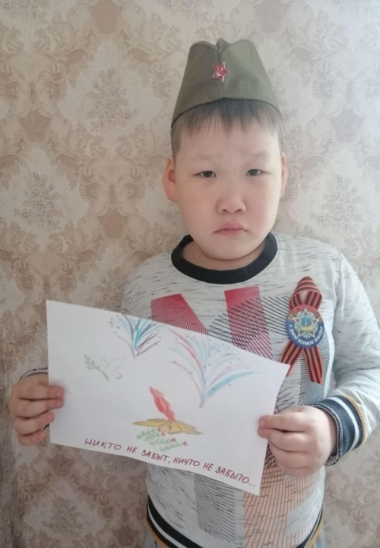

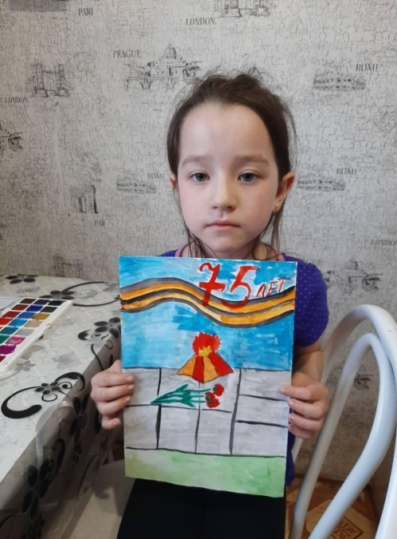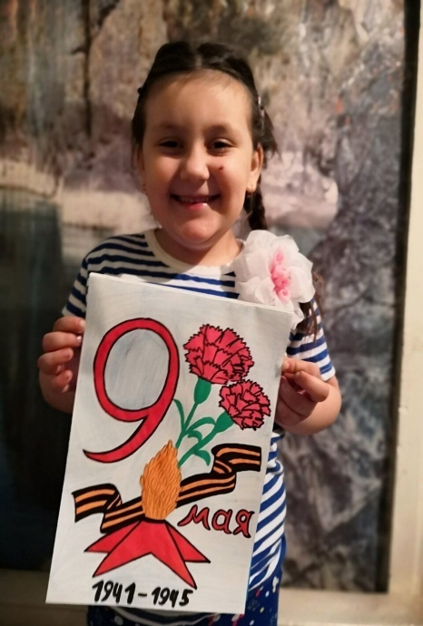

**Непосредственно образовательная деятельность. Конструирование.**

Тема: «Самолет».

Цель: Развитие умения конструировать модели самолетов.

Задачи:

* Развивать комбинаторику;
* Учить создавать конструкцию на основе своих представлений;

В обучении приняли участие: 9 воспитанников.

Детям было предложено рассмотреть иллюстрации о разных видах авиации, а также рассмотреть картинки самолета и выделить основные части: корпус, крылья, хвост, кабина пилота, салон для пассажиров. Родителям была предложена игра с детьми, в роли диспетчера и «отправлять» все самолеты в полет.

